FICHE de PRÉSENTATION d’activités

Niveau | Seconde
Séquence | Le cortège électronique de l’atome définit ses propriétés chimiques.
Titre de l’activité | Approche Intuitive de la Structure Electronique de l’Atome et du Principe de Construction de la Classification Périodique
Type d'activité | Démarche d’investigation  Travail collaboratif  Prolongement avec un programme python
Références au programme | Notions et contenus  Configuration électronique (1s, 2s, 2p, 3s, 3p) d’un atome à l’état fondamental et position dans le tableau périodique (blocs s et p).Électrons de valence.Familles chimiques. | Capacités exigibles  Déterminer la position de l’élément dans le tableau périodique à partir de la donnée de la configuration électronique de l’atome à l’état fondamental.  Déterminer les électrons de valence d’un atome (Z ⩽18) à partir de sa configuration électronique à l’état fondamental ou de sa position dans le tableau périodique.  Associer la notion de famille chimique à l’existence de propriétés communes et identifier la famille des gaz nobles.
Compétences mobilisées | - Restituer des connaissances X S’approprier X Analyser/raisonner  - Réaliser X Valider X Communiquer
Mise en œuvre | Pré-requis: Numéro atomique. Notion d’élément chimique.
 | Durée : 1h30
 | Contraintes matérielles :

Liens photos
Auteur | Jean-Baptiste ROTA  jean-baptiste.rota@ac-lyon.fr
 | pour le GRD groupe lycée de l’académie de LYON

Fiche élève : activité

Introduction

Il existe 92 éléments naturels qu’il est indispensable de classer afin de pouvoir efficacement s’en servir. Bien que tous différents, on observe que certains présentent des propriétés physico-chimiques semblables, ce qui amène à les rassembler en différentes familles. Les propriétés physico-chimiques sont dues au comportement des électrons dans l’atome. Décrire ce comportement permet donc de faire émerger des règles pour classer les éléments. C’est ainsi que la version moderne de la classification périodique des éléments a été élaborée. Elle propose une classification si efficace qu’elle est devenue un outil incontournable en chimie, symbole de la matière et de la science qui étudie sa transformation.

Objectifs de l’activité :
- Comprendre comment s’organisent les électrons dans l’atome et comment établir la configuration électronique d’un atome.
- Apprendre à positionner les éléments dans le tableau périodique.
- Apprendre à identifier les électrons de valence.
- Apprendre à identifier les éléments ayant des propriétés physico-chimiques communes.

Mise en action 1 : en vous servant de votre intuition remplir le diagramme ci-dessous en positionnant les électrons pour les atomes que le professeur vous confie.
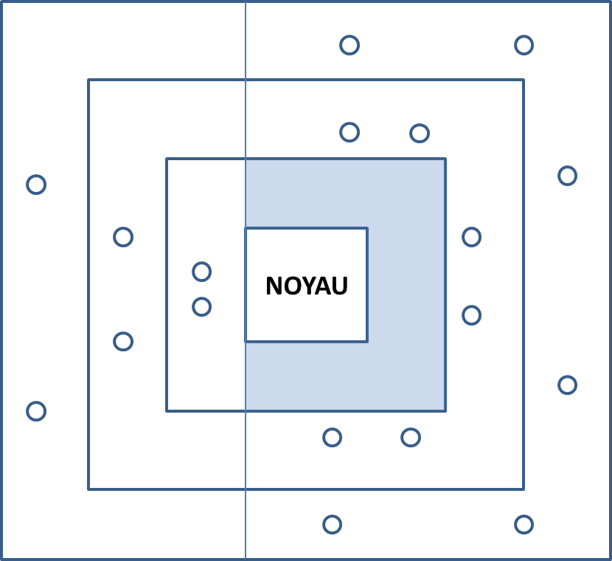

Déroulé pédagogique :
- on répartit les 18 premiers éléments entre 6 groupes d’élèves en indiquant pour chaque élément le nombre d’électrons à placer,
- les élèves proposent une réponse en quelques minutes et affichent les diagrammes au tableau,
- le professeur commente les résultats en dégageant les lignes de force et les conceptions fausses à corriger.

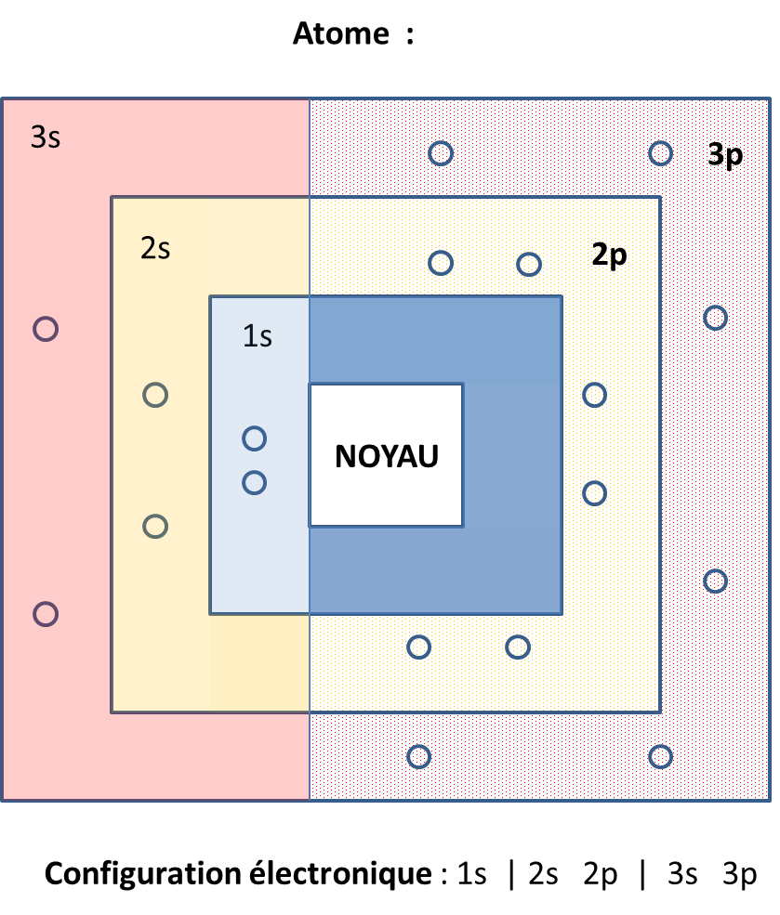
Mise en action 2 : en appliquant les règles de remplissage énoncées lors du travail collectif précédent, remplir soigneusement le diagramme RIEA ci-dessous et écrire la configuration électronique des atomes que le professeur vous confie.

Déroulé pédagogique :
- on répartit les 18 premiers éléments entre 6 groupes d’élèves en indiquant pour chaque élément le nombre d’électrons à placer,
- les élèves prennent le temps pour construire une réponse correcte, en sollicitant éventuellement l’aide du professeur,
- le professeur récolte les productions et les affiche au tableau au hasard.

Mise en action 3 : en analysant les différents diagrammes et en vous fondant sur votre intuition, proposer un classement des éléments.

Déroulé pédagogique :
- Répartir la classe en trois groupes et demander à chaque groupe de produire un classement qu’il présente ensuite à l’ensemble de la classe.
- Dévoiler le haut de la classification périodique et faire comparer.
- Dégager le point suivant : la ligne sur laquelle se trouve l’élément correspond au numéro de la couche, la colonne est liée à la nature et à l’occupation de la dernière sous-couche.

 | Bloc s |  |  |  | Bloc p
 | S¹ | S² |  |  | P¹ | P² |  | P³ |  | P⁴ |  | P⁵ |  | P⁶
1 | H |  |  |  |  |  |  |  |  |  |  |  |  |  | He
2 | Li |  |  |  | B |  |  |  | N |  |  |  | F
3 |  |  | Mg |  |  |  | Si |  |  |  | S |  |  |  | Ar
Mise en action 4 : à partir des diagrammes RIEA fournis, remplir les cases de l’extrait de classification suivant

Le professeur fournit les diagrammes RIEA à l’élève.

Lien entre structure électronique et propriétés physico-chimique

On s’intéresse dans cette activité aux composés hydrogénés des différents éléments.
- Faire des paires de molécules et en déduire des paires d’éléments chimiques ayant des propriétés chimiques semblables lorsqu’ils sont associés à l’hydrogène.
- Etablir le lien entre structure électronique de l’atome et les propriétés physico-chimiques de l’élément.
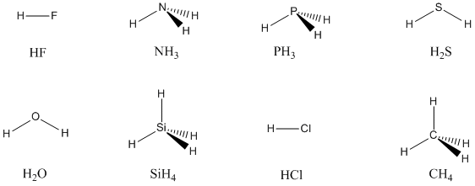

Synthèse du professeur

- Dans l’atome les électrons s’organisent en couches électroniques elles-mêmes divisées en deux sous-couches : la sous-couche s et la sous-couche p.

- On remplit les couches par numéro croissant et au sein d’une couche on commence par la sous-couche s puis la sous-couche p. L’ordre obtenu est le suivant : 1s | 2s 2p | 3s 3p. Une sous-couche s peut contenir 2 électrons. Une sous-couche p peut contenir 6 électrons.

- Définition : les électrons de valence sont ceux qui sont contenus dans la dernière couche électronique. Ce sont les électrons responsables des propriétés physico-chimiques des atomes.

- La classification périodique s’organise suivant les règles suivantes :
- le numéro de la dernière sous-couche donne le numéro de la ligne,
- le nom de la dernière sous-couche positionne l’élément dans le bloc s ou le bloc p et l’occupation donne la colonne de ce bloc.

- Dans une même colonne les éléments possèdent la même configuration électronique de valence. Leurs propriétés physico-chimiques sont semblables. Ces éléments constituent une famille d’éléments chimiques.

Prolongement avec l’actualité scientifique : la chimie in silico

La chimie théorique est un domaine en pleine expansion. Elle permet, grâce à l’informatique, de calculer la structure électronique des molécules et d’en déduire leurs propriétés physico-chimiques. L’ordinateur tient aujourd’hui sa place au milieu des béchers et des éprouvettes. Il est aujourd’hui possible de modéliser par ordinateur des virus entiers et de visualiser l’interaction entre ces derniers et des molécules afin de concevoir des médicaments. D’ici 3 à 5 ans c’est la bactérie toute entière qu’il sera possible de visualiser atome par atome grâce à des calculs réalisés par ordinateurs superpuissants qui calculent (au moins en partie) la structure électronique de l’édifice.
Il convient ici de revenir modestement à l’atome pour comprendre le principe de la « chimie par ordinateur ». En combinant connaissances chimiques et savoir-faire informatique, il est possible de décrire la structure électronique des atomes ou des molécules.
- Piste de questionnement 1 : Analyser le programme ci-dessous en déterminant les aspects qui relèvent d’un savoir-faire informatique et ceux qui relèvent de connaissances chimiques.

- Piste de questionnement 2 : Pour chaque sous couche indiquer, à l’instar de ce qui a été fait pour les éléments de la première ligne, la valeur à indiquer dans la phrase du programme « ??< Z <= ?? ».

- Piste de questionnement 3 : Ecrire un bout de programme permettant de traiter les éléments situés sur la deuxième ligne et dans le bloc p.

Programme python

# -*- coding: utf-8 -*-
"""
# fonction de type "procédure": config
def config(Z):
if 0< Z <=2: #Traite les éléments de la première ligne
print("1s:"+str(Z))

if 2< Z <=4: #Traite les éléments de la deuxième ligne et dans le bloc s
print("1s:2 2s:"+str(Z-2))

if 4< Z <=10: #Traite les éléments de la deuxième ligne et dans le bloc p
print("1s:2 2s:2 2p:"+str(Z-4))

if 10< Z <=12: #Traite les éléments de la troisième ligne et dans le bloc s
print("1s:2 2s:2 2p:6 3s:"+str(Z-10))

if Z>12:#Traite les éléments de la troisième ligne et dans le bloc p
print("1s:2 2s:2 2p:6 3s:2 3p:"+str(Z-12))

# ##############################################
# initialisation des variables
Z=0 # numéro atomique
Element=["H","He","Li","Be","B","C","N","O","F","Ne","Na","Mg","Al","Si","P","S","Cl","Ar"]

# demande de Z à l'utilisateur (avec test 0<Z<=18)
while Z<=0 or Z>=19:
Z = int(input("Entrer un numéro atomique Z (compris entre 1 et 18)"))

# affichage
print("Pour l'élément "+Element[Z-1]+" de numéro atomique "+str(Z)+" la structure électronique est:")
# appel de la procédure "config"
config(Z)

Fiche professeur

Mise en action 1

Analyse des propositions des élèves et des conceptions erronées :
- organisation anarchique des électrons : faire remarquer à l’élève que c’est en contradiction avec l’existence d’une classification périodique. Pour qu’une classification apparaisse une organisation microscopique doit se mettre en place.
- Remplissage de la partie de droite puis de la partie de gauche : cette proposition fait apparaitre une logique graphique mais pas de logique physique. Le noyau attire les électrons et les premiers électrons positionnés doivent être proches du noyau. Cela permet de discuter de l’interaction physique qui préside à l’existence de l’atome.
Analyse pédagogique du diagramme
- Respecte l’organisation en couches et en sous-couches.
- Il évite de fournir une représentation planétaire de l’atome, modèle erroné de l’atome pouvant introduire des conceptions fausses lors de l’apprentissage futur de la mécanique quantique.
- Il construit inconsciemment la règle de Pauli (2 électrons par orbitale atomique).
- Il construit inconsciemment l’idée que plus on avance dans les sous-couches, plus les orbitales atomiques sont diffuses.
- Il permet de construire la notion de bloc : orbitales s ou bloc s à gauche du trait vertical, orbitales p ou bloc p à droite du trait vertical.
- Il permet de repérer graphiquement et simplement la valence.
- Défaut : il propose une représentation plutôt localisée et particulaire des électrons.

Analyse pédagogique de l’activité numérique

L’objectif est de mettre en synergie informatique et physique-chimie en montrant que l’informatique est un outil puissant dont l’utilisation n’est permise que si les connaissances physiques et chimiques sont solides. Il est par exemple nécessaire d’avoir compris le fonctionnement par lignes et par blocs de la classification périodique pour pouvoir coder un programme donnant la structure électronique.

